# Тема «Иррациональные уравнения»

**В помощь студенту:**

Опр: Уравнения, в которых переменная находится под знаком корня, называются *иррациональными*

***Алгоритм решения иррациональных уравнений***

1. **Уединяем корень**
2. **Возводим оби части уравнения в n – степень**
3. **Решаем полученное уравнение, находим корни**
4. **Проверка**
5. **Ответ**

**Пример 1:**



Избавляемся от корней! Поскольку корень в уравнении второй степени, то **обе части** уравнения возводим в квадрат и упрощаем:

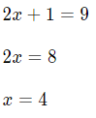

**Проверка:**

3=3 - верно

**Ответ: х=4**

**Пример 2:**

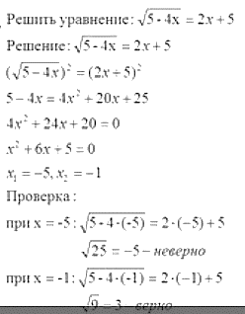

**Ответ: х= -1**

**Пример 3:**



Решение:

Уединим корень:

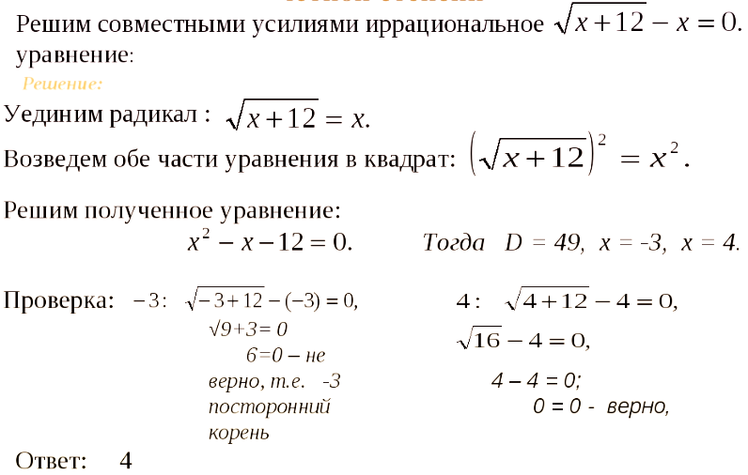

**Пример 4:**



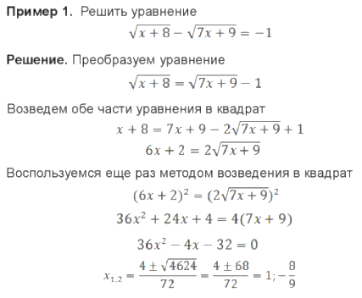

Не забудьте выполнить проверку и записать ответ!

**Задания для самостоятельной работы:**

**1.** Решите иррациональные уравнения:

1. 
2. 
3. 
4. 
5. 
6. 
7. 
8. 
9. 
10. 
11. 
12. 
13. 
14. 
15. 